Сценарий новогоднего утренника «Елка в цирке»
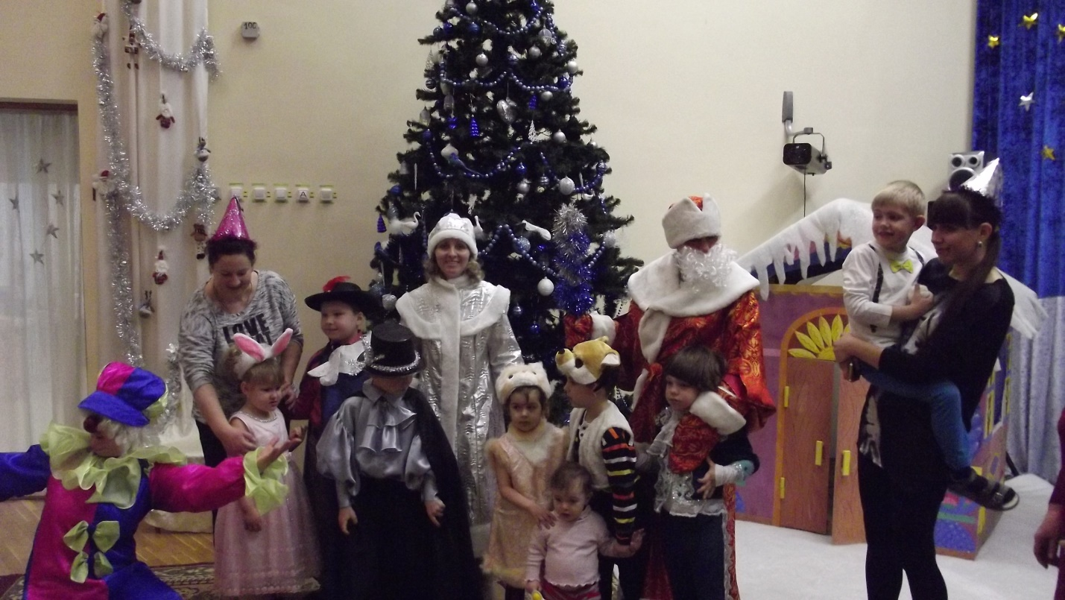
Артисты:
Ведущая – воспитатель
Клоун – помощник воспитателя
Наездники лошадей – дети
Дрессировщики – логопед и дети
Факиры – родители и дети
Силачи – педагог и ребенок
Акробаты – воспитатель и дети
Снегурочка и Дед Мороз – педагоги
Ход
Ведущая.
Все сегодня необычно -
Веселимся мы отлично!
Для гостей и для ребят
Цирк приехал в детский сад.
А артистами у нас будут наши дети!
Клоун
А вот и я, а вот и я! Меня узнали вы друзья?
Тогда без промедленья, мы начинаем представленье!
Слушайте и смотрите все -
Начинаем наш парад-алле!
Звучит «Марш» И. Дунаевского из к/ф «Цирк». (Дети в сопровождении взрослых проходят в зал, дети садятся на стульчики)
Клоун
Какая елка в нашем цирке! Но, что ж игрушек не видать?
Пусть наши юные артисты помогут елку наряжать
А первым номером – лошадки!
Несутся, скачут без оглядки!
НОМЕР С ЛОШАДКАМИ (лошадки переступают через палочки, скачут по кругу, собирают снежинки из картона )
Клоун
Ах, какие молодцы! Вот на елку бубенцы!
С бубенцами пони не грустят в загоне!
(дети вешают на елку игрушки, которую дает клоун и садятся)
Клоун
А теперь замрите-
Дыханье затаите!
В нашем цирке есть маг-чародей.
Удивит он всех гостей!
ФАКИРЫ
1.Фокус с окрашиванием воды
Ты водица-вода,
Светлая, как иней!
Стань водица красной,
Желтой или синей.
2. Эта коробка золотая,
Внутри она совсем пустая…
Фокус-покус, тилси-пилси…
И платочек появился!
3.Фокус с кроликом
Откуда ни возьмись – из шляпы кролик появись!
Клоун
Вот и тебе, Факир, дарю мишуру для елки
Пусть у елочки быстрей заблестят иголки!
(Коля вешает мишуру на елку)
Клоун
Что ж, цирковую программу продолжаем,
На арену дрессированных собачек приглашаем.
(Под «Собачий вальс» выбегают дети с собачками, с ними (логопед Мариам Карленовна.)
ДРЕССИРОВЩИКИ
Под «Собачий вальс» выбегают дрессировщики (дети) с собачками (игрушками на резинках). Сопровождающий взрослый.
Дрессировщик:
Вот собачки цирковые,
Умные и озорные,
Азбуку знают, до пяти считают.
Могут номер исполнять,
Спеть и даже станцевать.
Дети играют с собачками, которые «выполняют» предложенные задания (прыгают на тумбы и через кольцо, считают, танцуют)
Клоун
Представление продолжаем
Выступленье силачей предлагаем.
Под «Марш» выходят «силачи» (взрослый и ребенок)
СИЛАЧИ
Силач взрослый
Я хочу быть силачом,
Чтоб с места сдвинуть шкаф плечом.
Я хочу быть силачом,
Чтоб гири были нипочем.
Чтобы чугунные шары
Мне пригодились для игры,
Чтоб свои мускулы едва
Я мог протиснуть в рукава!
(под эти слова поднимаются гантели, штанга с шарами, гнется подкова, разрывается бумажная цепь)
Клоун (силачам)
Вам даю шары на елку
Ведь без них не будет толку!
(Силачи вешают шары)
Клоун
Аты-баты, акробаты!
АКРОБАТЫ
(И.Л, Светличный и др.)
Клоун: Вот вам украшенье, всем на удивленье
Дети наряжают елку
Елка наряжена.
Ведущий: А давайте-ка нашей елочке споем песенку.
Раздаем детям в руки инструменты (бубны, металлофоны, бубенчики)
ПЕСНЯ «В ЛЕСУ РОДИЛАСЬ ЕЛОЧКА»
1 куплет (дети, которые не поют, играют на инструментах)
Ведущий: Какая красивая у нас елка, только вот не хватает на ней огоньков, кто же нам поможет их зажечь?
Клоун: Конечно Снегурочка!
Звучит красивая музыка. Появляется Снегурочка
Снегурочка
Ах, как весело у вас
Ножки так и тянут в пляс
Из моей корзинки
Сыплются снежинки
Раздаются белые ленточки на кольцах
ТАНЕЦ С ЛЕНТОЧКАМИ
Заходит Дед Мороз
Не проехать не пройти!
Заблудился я в пути…
Но услышал шум и гам!
И пришел на праздник к вам!
ХОРОВОД «Как у дедушки мороза» (Все взрослые с детьми)
Дед Мороз
Жарко что-то тут у вас,
Принес снежки я про запас!
ИГРА «СНЕЖКИ»
Снегурочка
Дед Мороз, а огоньки-то на нашей елочке не горят!
Пусть притопнут каблучки! Ну-ка, елочка, гори!
Дед Мороз
Громко скажем: «Раз, два, три! Ну-ка, елочка, гори!»
ЗАГОРАЕТСЯ ЕЛКА
Дед Мороз
А кто стишок хороший знает,
Дед Морозу прочитает!
ДЕТИ ЧИТАЮТ СТИХИ
Забегает Снеговик
Снеговик
Дед Мороз, твои санки с подарками мы откопали
Они стоят в музыкальном зале!
Бери детей и за подарками быстрей!
Под «Марш снеговиков» Дунаевского все идут в музыкальный зал
В музыкальном зале стоит большая наряженная елка, стоят санки с подарками, звучит музыка. «ПРАЗДНИК ЛЮБИМЫЙ К НАМ ПРИЙДЕТ»
Дед Мороз раздает подарки
Дед Мороз
Хоровод несется в пляске.
И над этим хороводом
Шутки, песни, детский смех
Поздравляем с Новым годом!
Все вместе:
С новым счастьем сразу всех!
Дед Мороз и Снегурочка прощаются с родителями и детьми. Делают фото.
Родители и дети возвращаются в группу, где их ждет чаепитие.
Дети смотрят музыкальный мультфильм «МАЛЕНЬКОЙ ЕЛОЧКЕ ХОЛОДНО ЗИМОЙ»

